Leseförderung als Aufgabe aller Fächer – Methodenkarten

Methoden für den handlungs- und produktionsorientierten Lese- und Literaturunterricht

Schulart(en) | alle
Jahrgangsstufe(n) | 5 - 9
Fach/Fächer/fachüb. | Deutsch, Kunst, Musik
Textarten | Kurzgeschichten, Balladen oder einzelne Kapitel einer Lektüre
Kurzbeschreibung | Im Deutschunterricht sind literarische Texte ein gern genommenes Medium, um einen gehaltvollen Austausch der Lern- und Lesegruppe anzubahnen. Ein kreativer und Literatur erfahrender Unterricht setzt gerade hier mit den verschiedensten individuellen Zugängen an und ermutigt den Leser/die Leserin, als Co-Autor handlungs- und produktionsorientiert tätig zu werden.  Mit Hilfe der Methodenkarten werden die Leserinnen und Leser dazu angeregt, das Gelesene künstlerisch, musisch, szenisch oder textproduktiv zu verarbeiten. Hierbei kann die Lehrkraft auf eine Auswahl von verschiedensten Methoden zurückgreifen und den Schülerinnen und Schülern Freiräume zur individuellen Texterschießung eröffnen.
Hinweise | Die Methodenkarten können den Schülerinnen und Schülern einzeln oder in der Form eines Marktplatzes dargeboten werden. Nach einer kurzen Vorstellung der Möglichkeiten suchen sich die Lernenden eine Methodenkarte aus und bearbeiten dann mithilfe dieser ihren Text bzw. die weiterführenden Aufträge in Einzel-, Partner- oder Gruppenarbeit.  Die Methodenkarten können ergänzend oder vorbereitend zu den Leseszenarien eingesetzt werden.
Materialien | Methodenkarten, Notizblätter, Endgeräte, Buntstifte

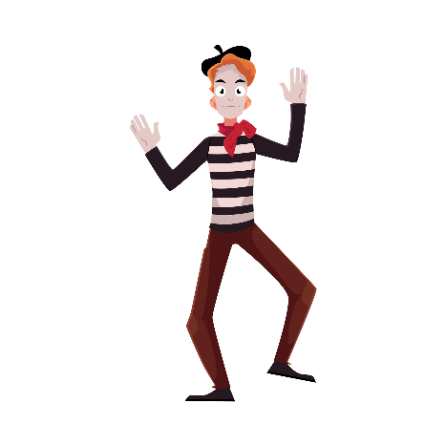
Du hast den Text gelesen und bist jetzt bestens informiert!

- Stelle eine Textstelle oder Szene pantomimisch dar!
Tipp: Hier kannst du die Handlungen, Gefühle und Beweggründe der
einzelnen Personen zum Ausdruck bringen. Achte darauf, dass die Ge-
sichtsausdrücke und die Körpersprache das gesprochene Wort ersetzen.

Du hast den Text gelesen und bist jetzt bestens informiert!

- Verfasse nun eine Fortsetzung!
Tipp: Achte darauf, dass Geschehenes aufgegriffen und
die Merkmale der jeweiligen Textsorte beachtet werden.
Du entscheidest nun ganz allein, wie es weitergeht.

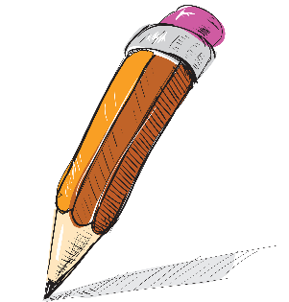
Du hast den Text gelesen und bist jetzt bestens informiert!

- Verfasse nun eine Vorgeschichte!
Tipp: Deine Vorgeschichte könnte auf das Hauptgeschehen hinführen, vielleicht Hintergrundinformationen zu manchen Darstellern liefern oder Zeit und Ort festlegen.

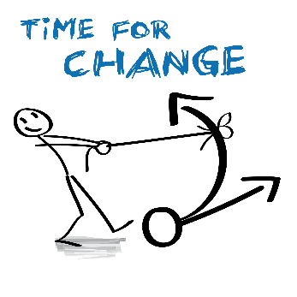
Du hast den Text gelesen und bist jetzt bestens informiert!

- Gestalte eine Textstelle um!
Tipp: Suche eine Textstelle aus, die besonders markant ist. Lies
diese dann noch einmal durch und ändere zum Beispiel den Verlauf, das
Verhalten einzelner Personen oder auch die Umgebung / Stimmung / Situation ab.

Bildquellen: Clipdealer
Du hast den Text gelesen und bist jetzt bestens informiert!

- Fange die Stimmung ein und gib sie musikalisch wieder!
Tipp: Jeder Text oder gar einzelne Textstellen können beim Leser
ganz bestimmte Gefühle hervorrufen. Nimm ein Musikinstrument
deiner Wahl und stelle genau dieses Gefühl / Stimmung musisch dar.
Du hast den Text gelesen und bist jetzt bestens informiert!

- Zeichne ein Bild!
Tipp: Such dir eine Textstelle oder Szene aus und interpretiere diese
für dich künstlerisch neu.

Du hast den Text gelesen und bist jetzt bestens informiert!

- Verfasse nun eine Kurznachricht!
Tipp: Die Kurznachricht sollte möglichst viele W-Fragen abdecken
und ungefähr vier bis maximal sieben Sätze lang sein. Hier ist es
auch möglich, Abkürzungen oder einzelne Emojis zu verwenden.

Du hast den Text gelesen und bist jetzt bestens informiert!

- Entwirf nun ein Informationsplakat zum Autor / zur Autorin!
Tipp: Hierfür darfst du das Internet nutzen. Wiki ist zwar meistens gut,
doch nutz ruhig auch mal den zweiten oder dritten Treffer bei Google ;-)
und überprüfe in jedem Fall die Seriosität deiner Quelle.

Bildquellen: Clipdealer

Du hast den Text gelesen und bist jetzt bestens informiert!

- Vertone nun den Text oder eine Textpassage!
Tipp: Oftmals geben Schlüsselbegriffe einen Hinweis darauf, wie oder
wo etwas sein kann. So kann das Laufen durch den gefrorenen Schnee
mit dem Zerknüllen von Papier oder das Herunterfallen eines Buches
auch tatsächlich mit einem fallenden Buch dargestellt werden.

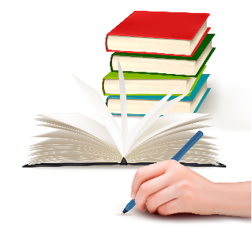
Du hast den Text gelesen und bist jetzt bestens informiert!

- Entwirf nun einen Tagebucheintrag!
Tipp: Hier darfst du in der Ich-Perspektive schreiben. Entweder stehst
du selbst im Zentrum des Geschehens oder betrachtest es vom Rand.

Du hast den Text gelesen und bist jetzt bestens informiert!

- Entwirf ein Akrostichon zum Inhalt des Textes!
Tipp: Bei einem Akrostichon kann ein beliebiger Begriff F RÖHLICH
mit verwandten Worten angereichert werden. Dies U NBESCHWERT
funktioniert auch sehr gut bei Personennamen oder Orten. N EUGIERIG
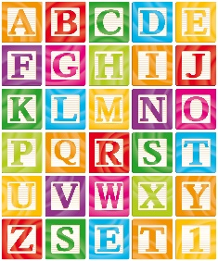

Du hast den Text gelesen und bist jetzt bestens informiert!

- Schreibe nun eine Parallelgeschichte!
Tipp: In einer Parallelgeschichte können verschiedene Inhalte der
Ursprungsgeschichte gleich sein. Oftmals genügt es jedoch auch,
wenn man (Ort, Zeit, Handlung, Akteure…) leicht verändert.

Bildquellen: Clipdealer
Du hast den Text gelesen und bist jetzt bestens informiert!

- Entwirf nun ein Tautogramm!
Tipp: Wähle einen Buchstaben aus und bilde nun einen Satz,
in welchem jedes Wort mit genau diesem Buchstaben beginnt.
Zum Beispiel: „Schule schwänzen schadet Schulkindern.“

Du hast den Text gelesen und bist jetzt bestens informiert!

- Gestalte nun eine Wissenskarte!
Tipp: Im Zentrum deiner Wissenskarte steht der Oberbegriff
(z.B. Hip-Hop), von diesem zweigen sich weitere Begriffe ab
(z.B. Kunst, Musik, Kleidung…). Anschließend füllt man diese mit
weiteren wichtigen Informationen (z.B. Musik: Rap, Oldschool, Beatbox…)

Quellen
Bilder: Clipdealer
https://de.clipdealer.com/vector/media/B:142181414
https://de.clipdealer.com/vector/media/B:131774798
https://de.clipdealer.com/vector/media/B:7415426
https://de.clipdealer.com/vector/media/B:36256833
https://de.clipdealer.com/vector/media/B:332594256
https://de.clipdealer.com/vector/media/B:98372950
https://de.clipdealer.com/vector/media/B:12384790
https://de.clipdealer.com/vector/media/B:185047920
https://de.clipdealer.com/vector/media/B:5638862
https://de.clipdealer.com/vector/media/B:10562789
https://de.clipdealer.com/vector/media/B:8417681
https://de.clipdealer.com/photo/media/B:374928526
https://de.clipdealer.com/photo/media/B:30223371
https://de.clipdealer.com/photo/media/B:310257256

inhaltliche Basis:

Leßmann, Beate: Schreiben – kreativ und kooperativ. Anregungen für unterschiedliche Kontexte.
In: Grundschulunterricht Deutsch 2/2008, https://www.beate-lessmann.de/artikel/artikel-zum-download/schreiben-kreativ-und-kooperativ.html, letzter Zugriff: 08.06.2022.
Seiten 5, 8 und 17

Spinner, Kaspar (2019): Methoden des Literaturunterrichts. In: Boogaart und Spinner, Hrsg.: Deutschunterricht in Theorie und Praxis 2. Baltmannsweiler: Schneider Verlag Hohengehren, 217-267.

